Opendo D/H ZDV 715 L2
TRILUX

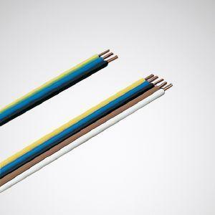Eigenschaften
GTIN:
4018242589104
HAN:
7753400
Werkstoff
Kunststoff
Breite (mm)
130,00
Höhe (mm)
170,00
Länge (mm)
170,00
Art der Leuchte
Ergänzungsprodukt
Art des Zubehörs
Durchgangsverdrahtung

